Ata de Reunião Ordinária da Câmara Temática de Mobilidade e Logística | N° 004/2020

DADOS GERAIS
Data: 01/10/2020 |  | Local: Agem |  | Horário: 15h30
Tipo de Reunião: trabalho
Lista de Participantes:
Nome |  |  | Entidade
Marcelo Afonso Prado |  |  | Prefeitura de Praia Grande
Adilson Luiz Gonçalves |  |  | Prefeitura de Santos
Wagner Ribeiro da Silva |  |  | Prefeitura de São Vicente
Orlando Morgado Junior |  |  | Secretaria de Estado de Logística e Transportes - DER
Aldo Ceconelo Junior |  |  | Secretaria de Governo - Artesp
Convidados:
Marcio Aurélio de Almeida Quedinho |  |  | Secretaria de Estado de Desenvolvimento Regional
Luciana Freitas Lemos dos Santos |  |  | AGEM BS/Condesb
João Paulo Rodrigues |  |  | Secretaria de Transportes Metropolitanos - EMTU/SP
Pauta divulgada em:  24/09/2020 | Reunião iniciada às:  15h30 |  |  | Término da Reunião às:  16h45
OBJETIVOS
Item I - Leitura e aprovação da ata da reunião anterior;
Item II - Apresentação da Prefeitura de Praia Grande, com resumo das atividades da Semana Nacional de Trânsito, realizada em 23/09/2020, tendo como tema: ESFORÇO LEGAL;
Item III - Apresentações da Prefeitura de Guarujá, tendo como temas: Aeroporto Regional de Guarujá - atualização de status e expansão retro portuária;
Item IV - Assuntos Gerais.

REGISTROS
- Ausências:
Município: Bertioga, Cubatão, Guarujá, Itanhaém, Mongaguá e Peruíbe;
Estado: Logística e Transportes, Desenvolvimento Regional

Link da reunião https://pmsantos.webex.com/meet/adilsonluiz

- Os trabalhos foram abertos pelo Coordenador da Câmara Temática de Mobilidade e Logística, Eng. Adilson Luiz Gonçalves, o qual convidou a Sra. Luciana Freitas Lemos dos Santos, da AGEM, para secretariar a reunião e foram discutidos os seguintes aspectos:

- Secretário de Praia Grande, Marcelo Prado fez uma apresentação sobre o evento da Semana nacional de Trânsito, sobre o painel Esforço Legal;
- Resumo breve histórico;
- Participação da Dep. fed. Cristiane Liaredi;
- Projetos em andamento - infrator pagar SUS;
- Projeto de lei do celular - passar para infração gravíssima;
- Motofrete;
- Omissão de socorro;
- Possibilidade de usar imagens de redes sociais sobre acidentes de transito;
- Dr. Brandão Tribunal de Justiça;
- Elogiou o sistema RENAJUD, parceria Polícia Militar;
- Responsabilização de administradores públicos por omissão;
- Cultura de maior responsabilidade;
- Nakano conselheiro do Setran;
- Sistemas informatizados;
- Marcelo modelo de gestão da Secretaria de Trânsito;
- Números de agentes de transito, convênio com a GCM;
- Trinômio do transito;
- Ferramentas de gestão, princípio de pareto, explicou;
- Quem cometeu o acidente, tipo, onde, como, dia, horário e período diagnóstico;
- Indicadores ;
- Matriz fofas gráfico espinha de peixe;
- Quadro de informações qualitativas e quantitativas;
- Estatísticas;
- Mandaram para campo representantes para os locais de acidentes, que trouxeram impressões do que poderia ser feito, realizaram reuniões com todos os atores do cenário, de onde saiu um diagnostico e redução de 40 por cento contando as estradas e 60 por cento na área urbana diminuição de acidentes;
- Mapearam os locais de risco;
- Trabalho de engenharia em relação ao sistema binário;
- Câmeras de OCR - uso;
- Cerco eletrônico redução de roubo de veículos em 60%;
- Faixas elevadas de pedestres, semáforos pecantes próximos às escolas;
- Parcerias realizadas Polícia Militar e outras secretarias;
- Malha cicloviária, ciclo faixas;
- Realização de operações força tarefa;
- Ações de engenharia e infraestrutura;
- Comitê de segurança viária;
- Programa cidade total;
- Utilização de legislação;
- Capacitação constante de colaboradores e agentes;
- Dificuldade - a ausência de plano de carreira;
- Violência contra os agentes;
- Questão do preenchimento manual do boleto;
- Questão da pandemia;
- Falta de entendimento da função do agente de trânsito;
- Falta de padronização a nível nacional;
- O evento foi muito engrandecedor;

- Apresentação Guarujá
- Gustavo Rondini;
- Cumprimentos iniciais;
- Metropolização do aeroporto;
- Breve histórico;
- 2019 edital de concessão, Tribunal de Contas aceitou um pedido de impugnação;
- Em meados de dezembro de 2019 republicaram o edital, catástrofes com os desmoronamentos, na mesma época, onde a prefeitura inteira trabalhou na operação de resgate;
- Início da pandemia que afetou todas as cidades do nosso país;
- Economia do pais ficou retraída e tiveram que reagrupar e readequar a concessão e reformularam o aeroporto de Guarujá;
- Contratou a Infraero por notória especialidade, contratação direta;
- A Infraero está voltando as suas origens, novos negócios com aeroportos regionais;
- Estão finalizando as questões de licenciamento ambiental para Anac;
- Topografia e posteriormente iram finalizar o registro na secretaria nacional;
- Esse equipamento será¡ utilizado por toda a RMBS;
- Acesso por , via marítima;
- Estão estudando, flexibilizando o acesso marítimo do aeroporto;
- Projeto ação pelo farol de Itapema;
- A expectativa é que em meados de Janeiro já terem voos charters, combinado com os cruzeiros;
- Adilson colocou a importância metropolitana e sugeriu o encaminhamento de solicitação de apoio da CT no empreendimento e que o prefeito Suman defenda em reunião do Condesb;

- Perspectivas retroportuárias da cidade de Guarujá;
- Jairo de Almeida Neto;
- Área do retroporto direita da Piaçaguera;
- Já tem empresas do retroporto;
- Decreto de área de utilidade publica que foi prorrogado por mais 5 anos
- 4 milhões e meio de metros quadrados;
- Consórcio capitaneado de utilização da área;
- Área de extrema importância na geração de emprego e renda;
- Ilustração da área , entrada de Vicente de Carvalho;
- Ligação seca .por túnel, avenida perimetral acessa a rodovia;
- Fluxo de caminhões, rua do adubo, acessos, fluxo viário;
- O projeto executivo já existe;
- Até o final do ano à licença ambiental estará pronta SPA;
- Coordenador parabenizou a prefeitura de Guarujá e agradeceu a fala do Jairo;
- Sem custo para a prefeitura;
- Excelente solução surgida pela PPP;

- Aldo Ceconelo apresentou Marcos Tadeu, da área de fiscalização da Artesp;
- Marcos Tadeu Campos Silveira, responsável pela Ecovias;
- Curto prazo;
- Concessão de 20 anos e estão na fase de extensão de contrato de gestão;
- Obra mais importante gigante que envolve o Porto de Santos remodelação do porto x entrada de Santos, o que contempla;
- Direcionar a saída do porto, fluidez , mitigar os alagamentos existentes;
- Viadutos
- Passarela km 64 + 350;
- Medidas mitigatórias e compensações;
- Demais obras na região;
- Demais obras em estudo;
- Binário 2 na remodelação do porto/entrada de Santos fase 2;
- SP160 DRENAGEM;
- Finalização do viaduto rabo do dragão Cubatão;
- Ligação seca esta na área de projetos;
- O investimento maior já foi executado nesses últimos 20 anos;

- Próxima reunião 05.11 14h30
- Fernanda informou que a minuta do termo de cooperação técnica está sendo analisada pela PGE, acham melhor que o governador assine;
- AFD já empenhou;
- Na próxima reunião apresentar o projeto pela AFD (apresente formalmente);
- Plano de mobilidade e logística da BS;
- Fechou-se que as reuniões serão sempre realizadas as primeiras quintas-feiras de cada mês;
- Não havendo mais nada a tratar foi encerrada a reunião.

Santos, 1.º de outubro de 2020

ADILSON LUIZ GONÇALVES
Coordenador

LUCIANA FREITAS LEMOS DOS SANTOS
Secretária

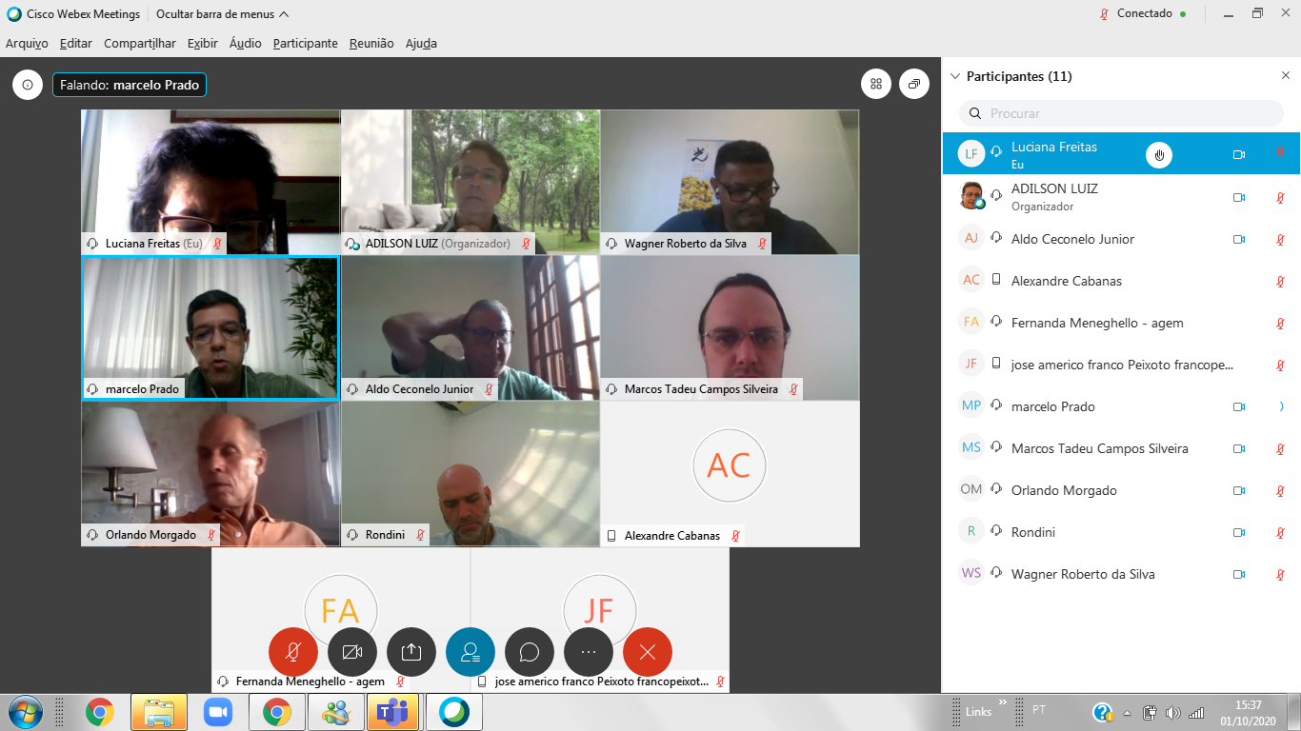
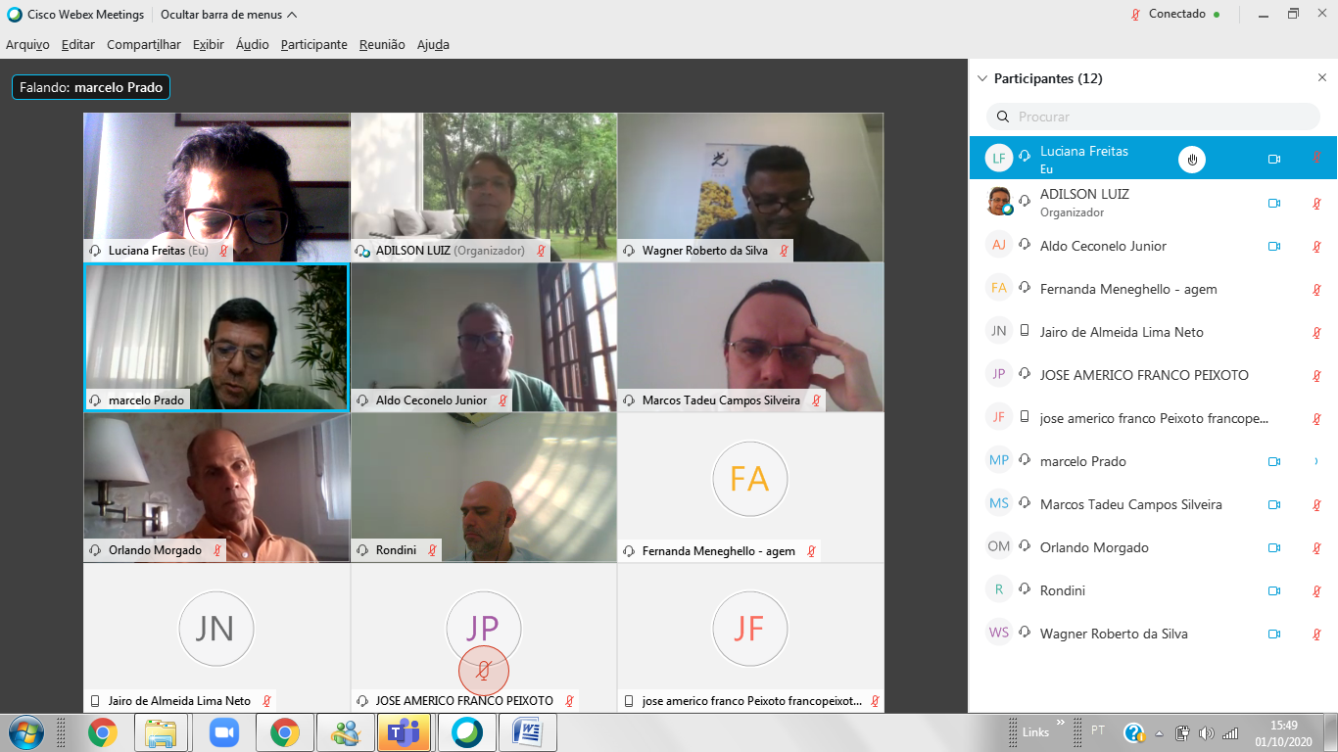

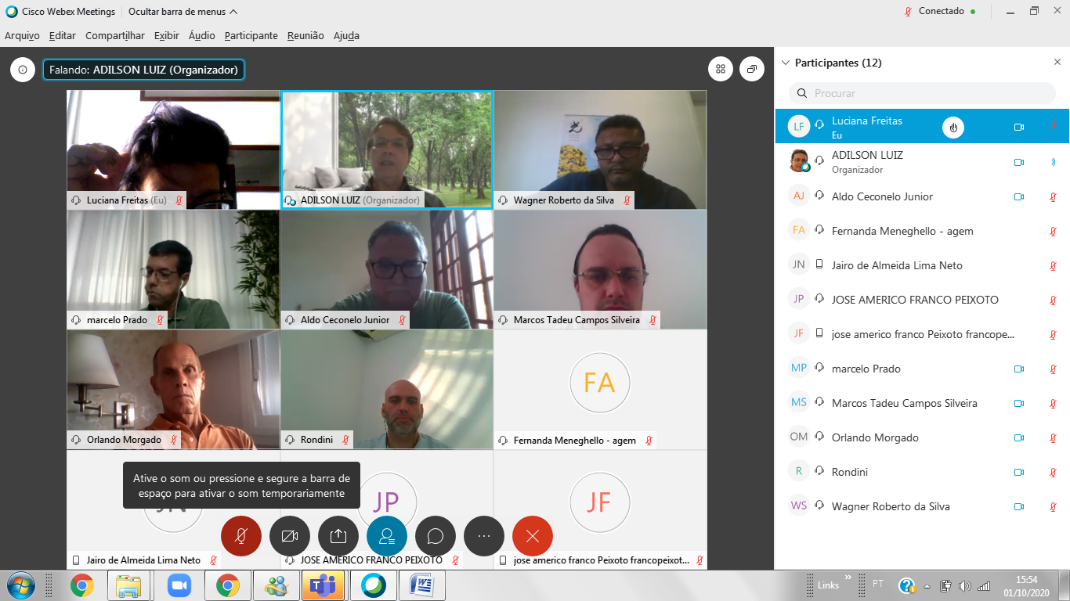

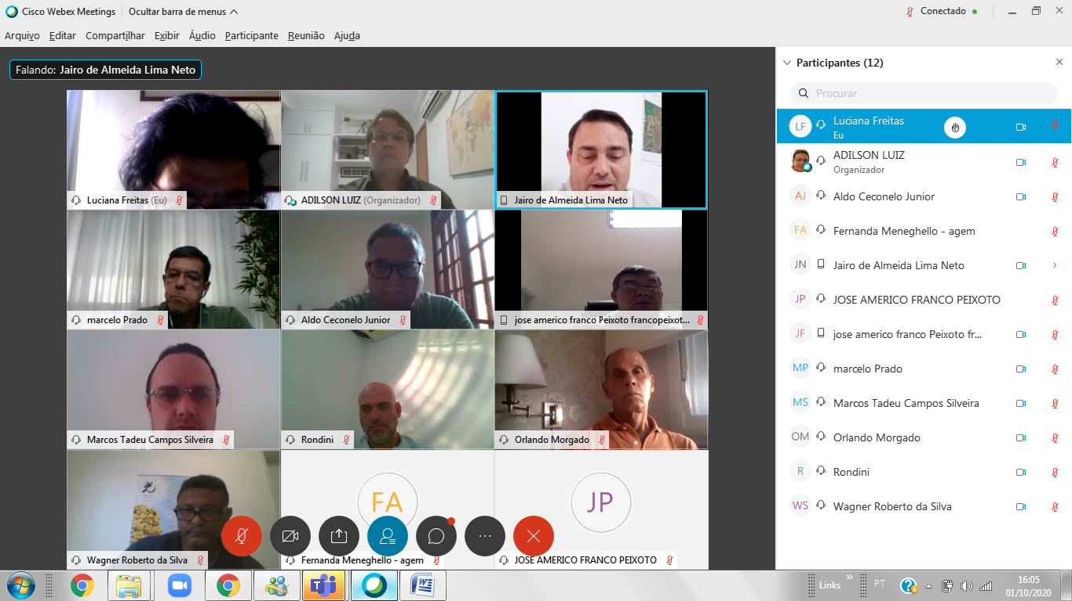

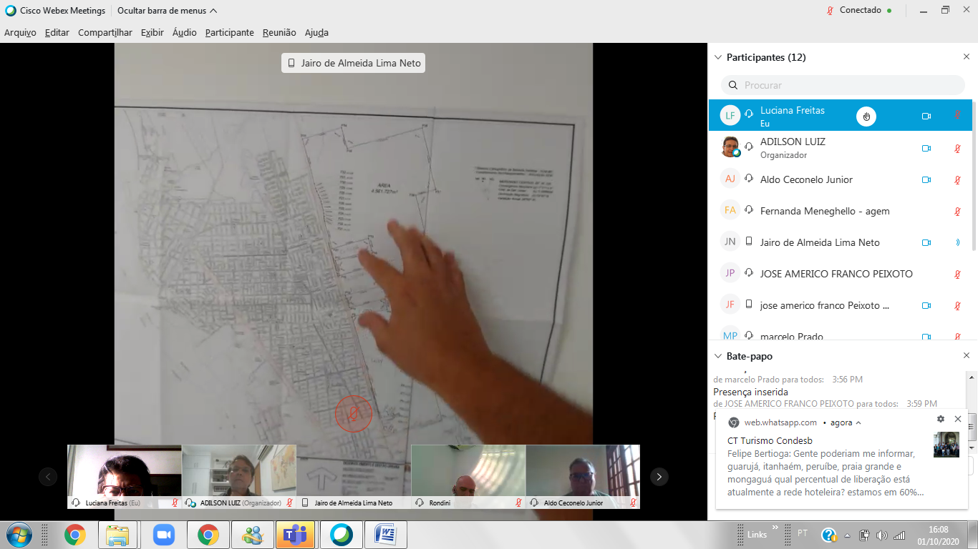

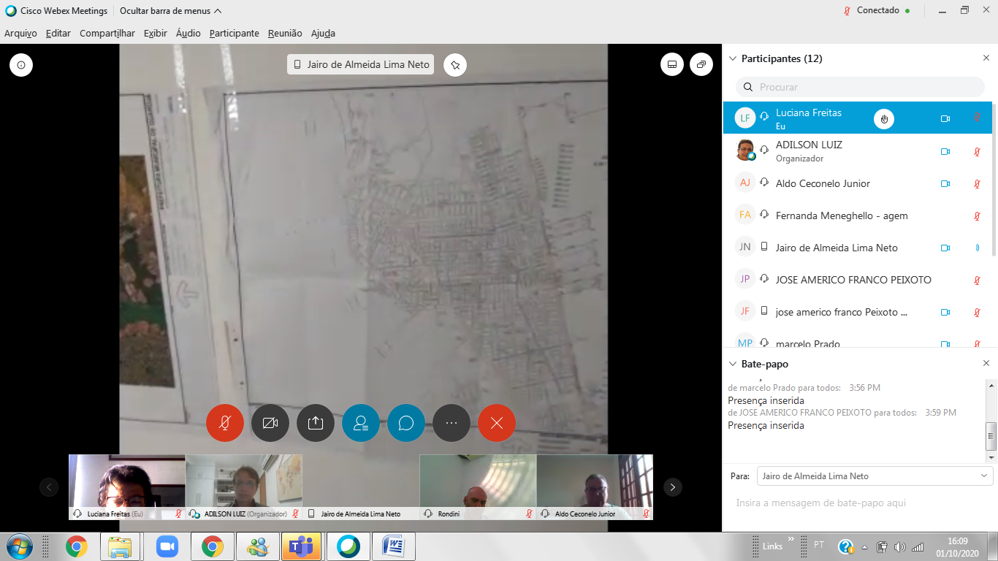
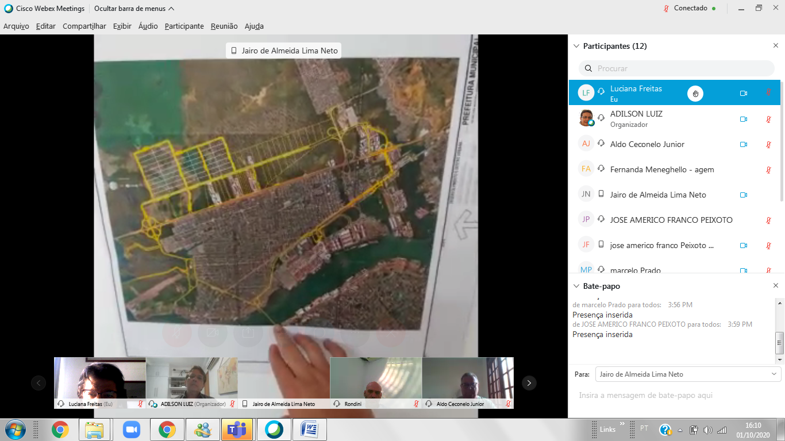
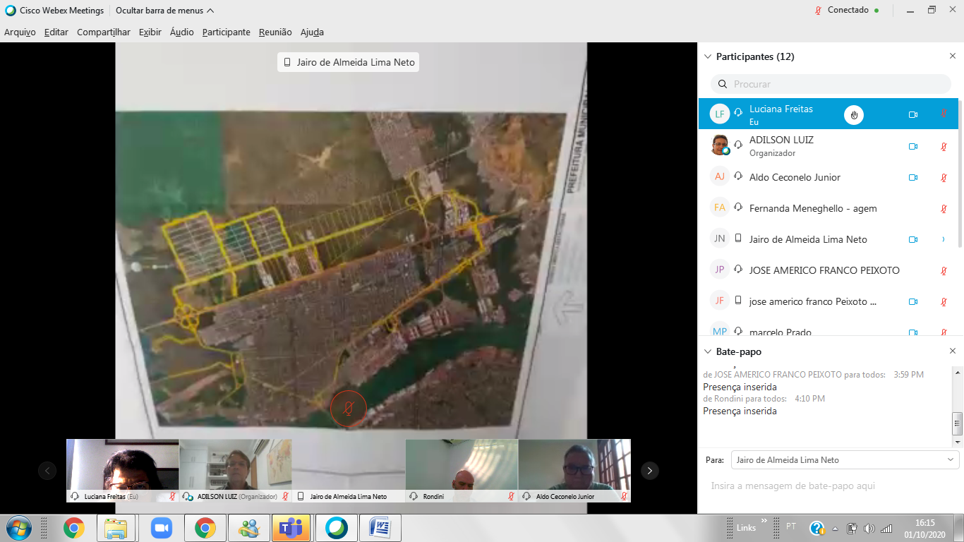
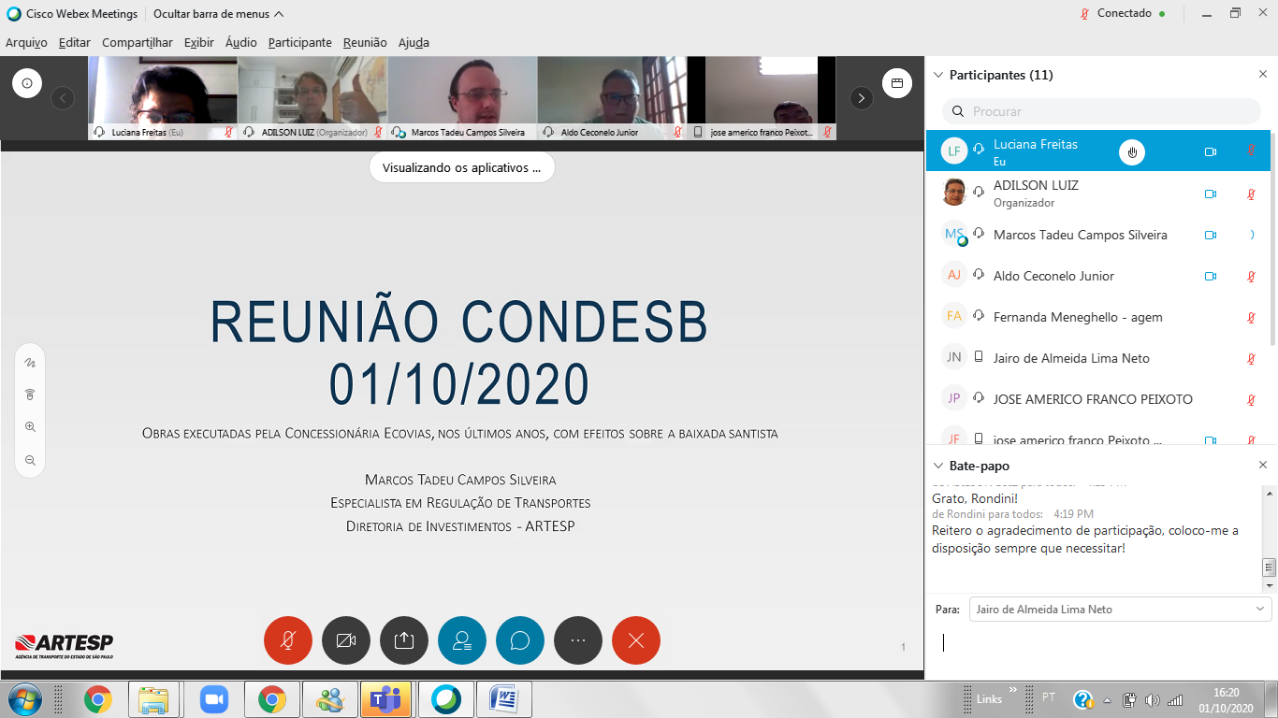
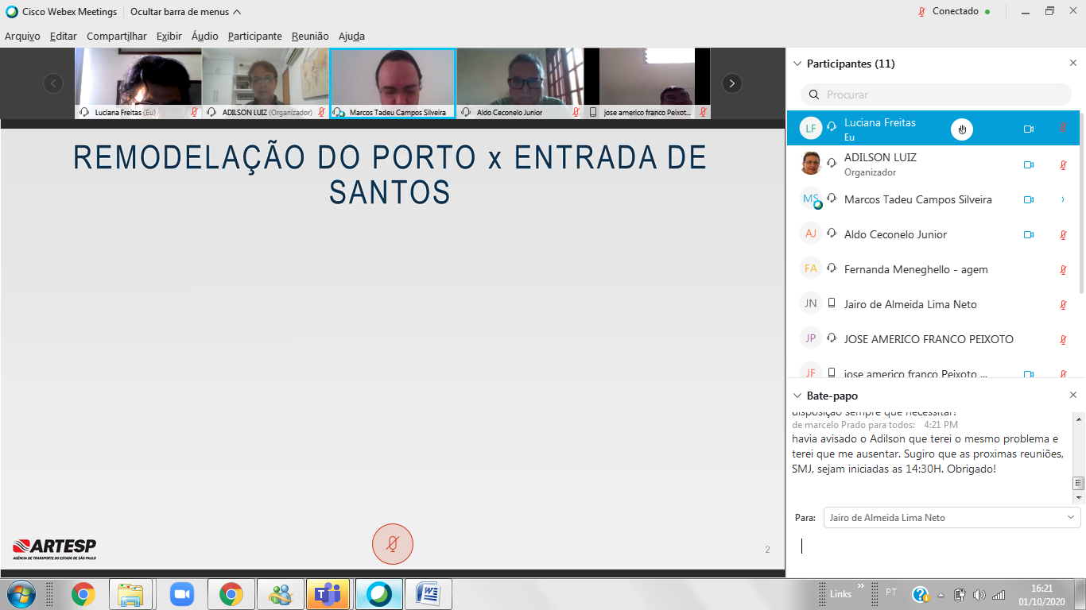
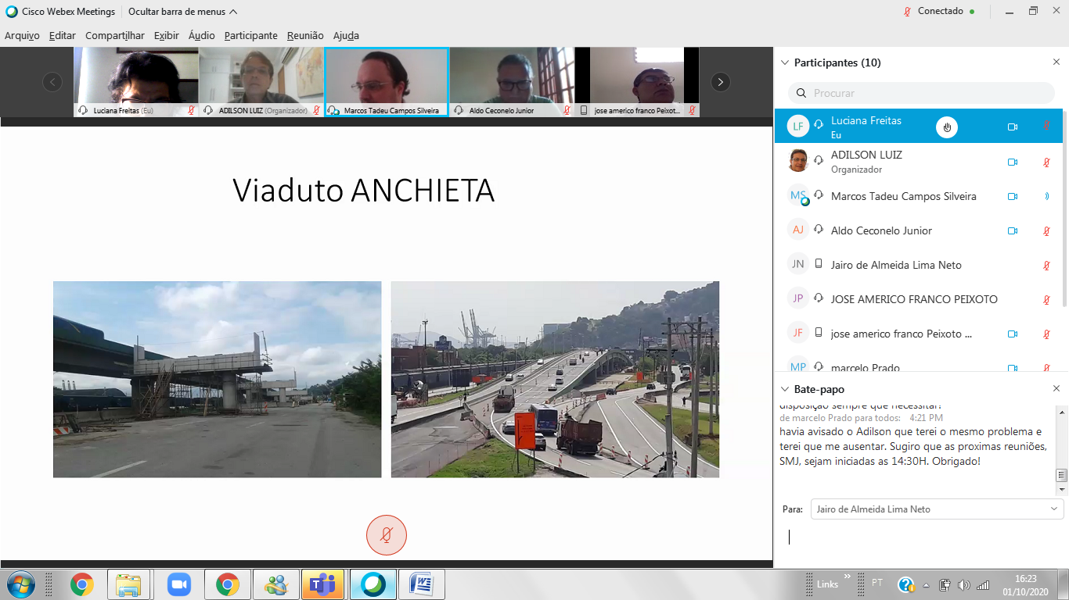
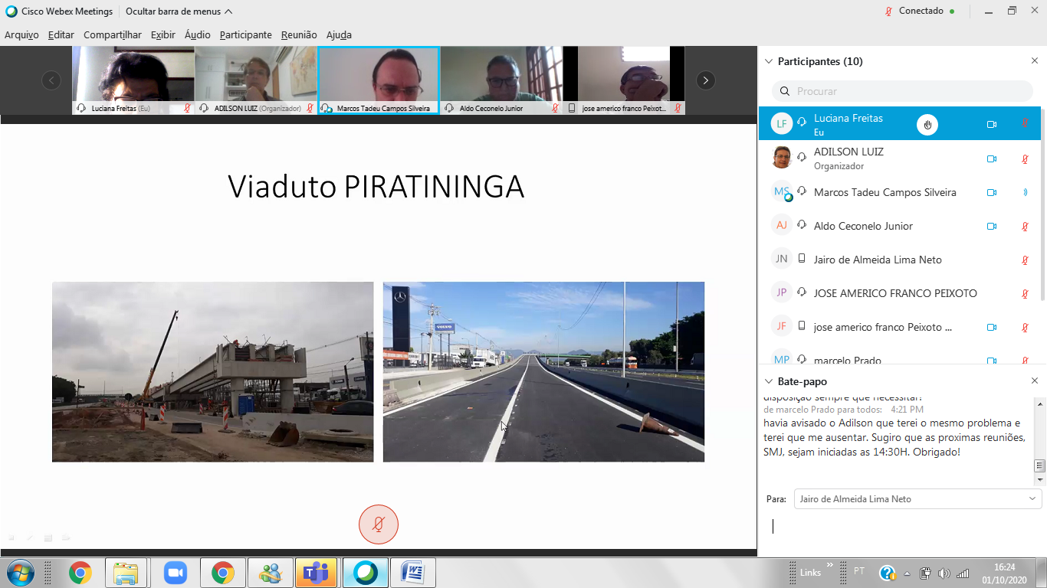
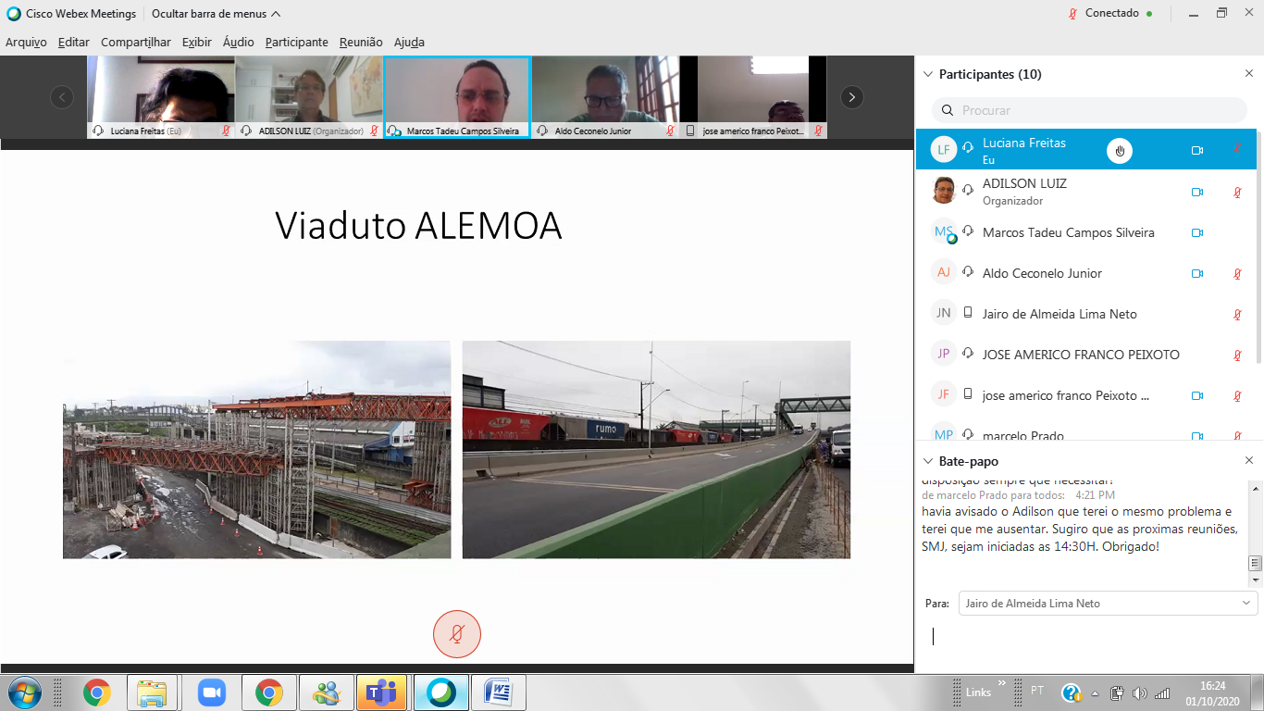
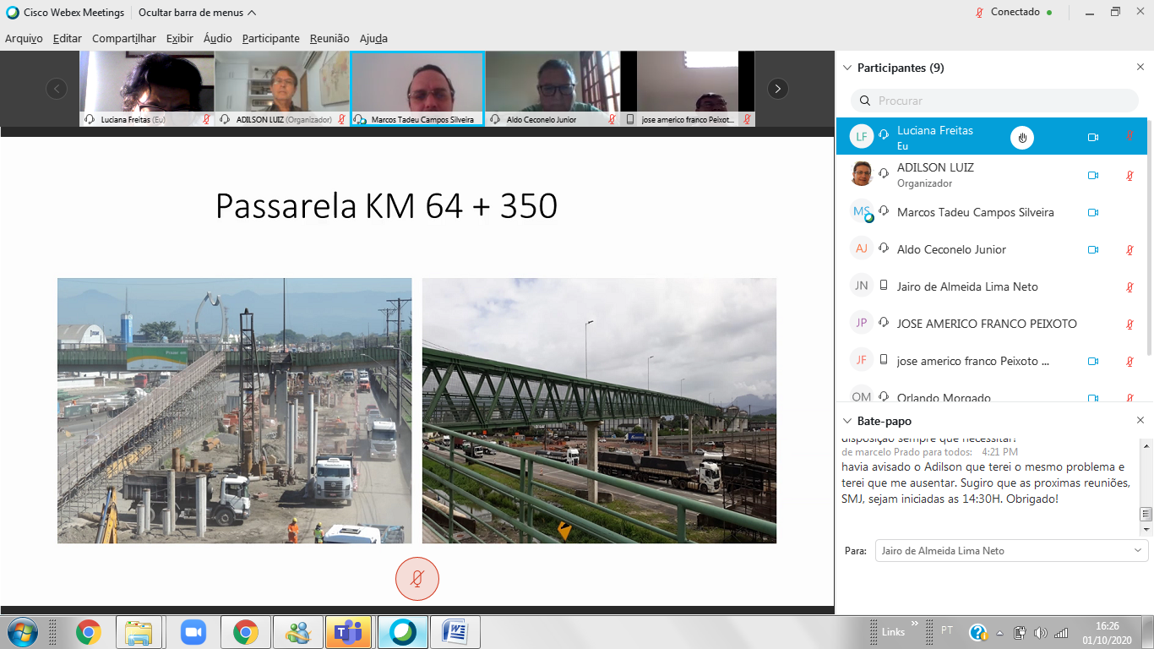
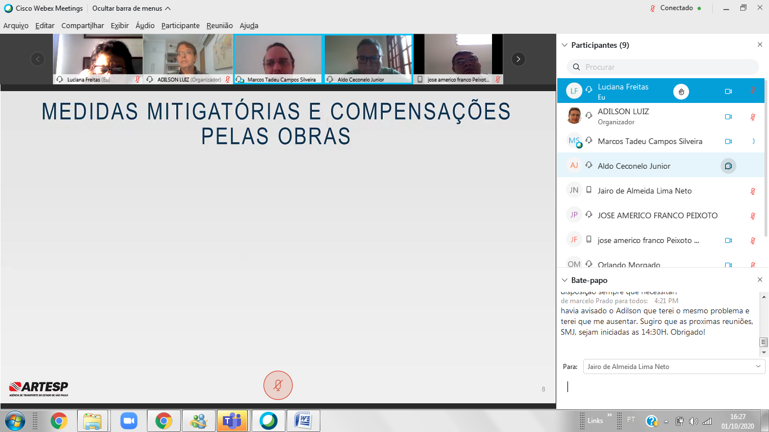
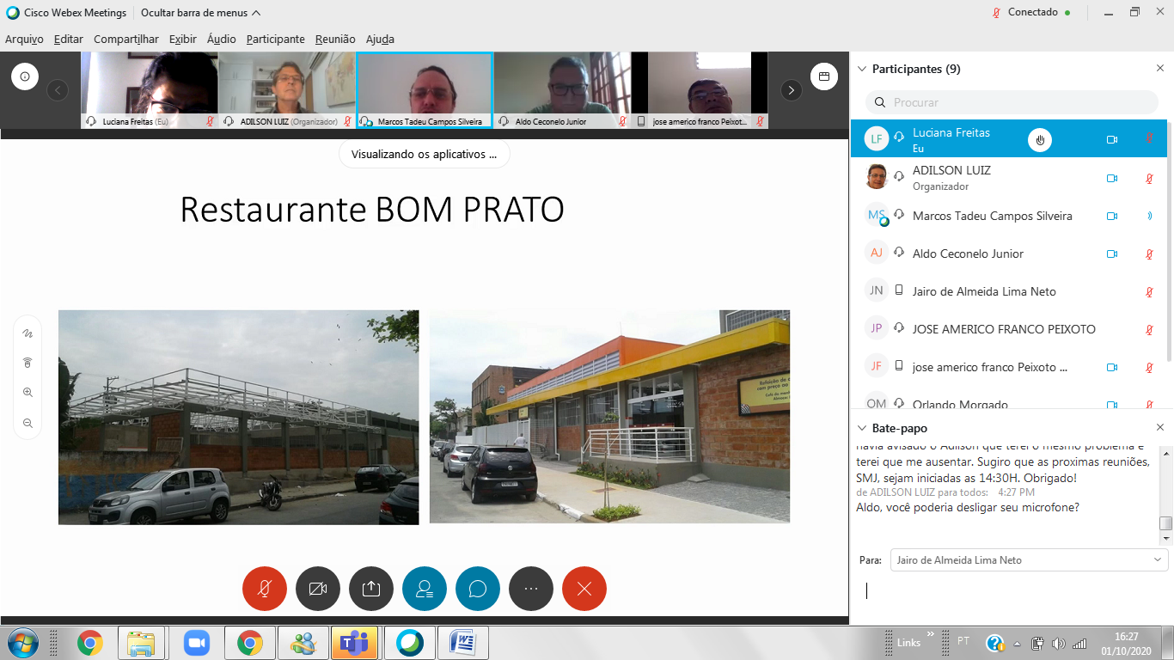
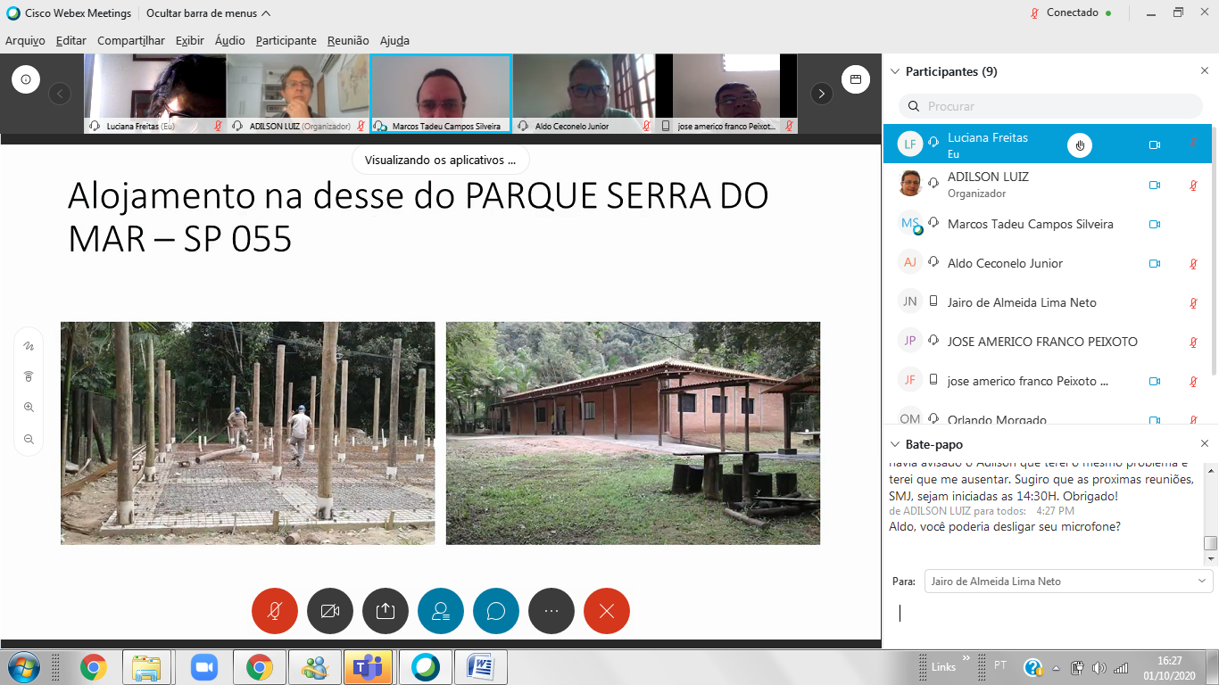
DEMAIS OBRAS NA REGIÃO
